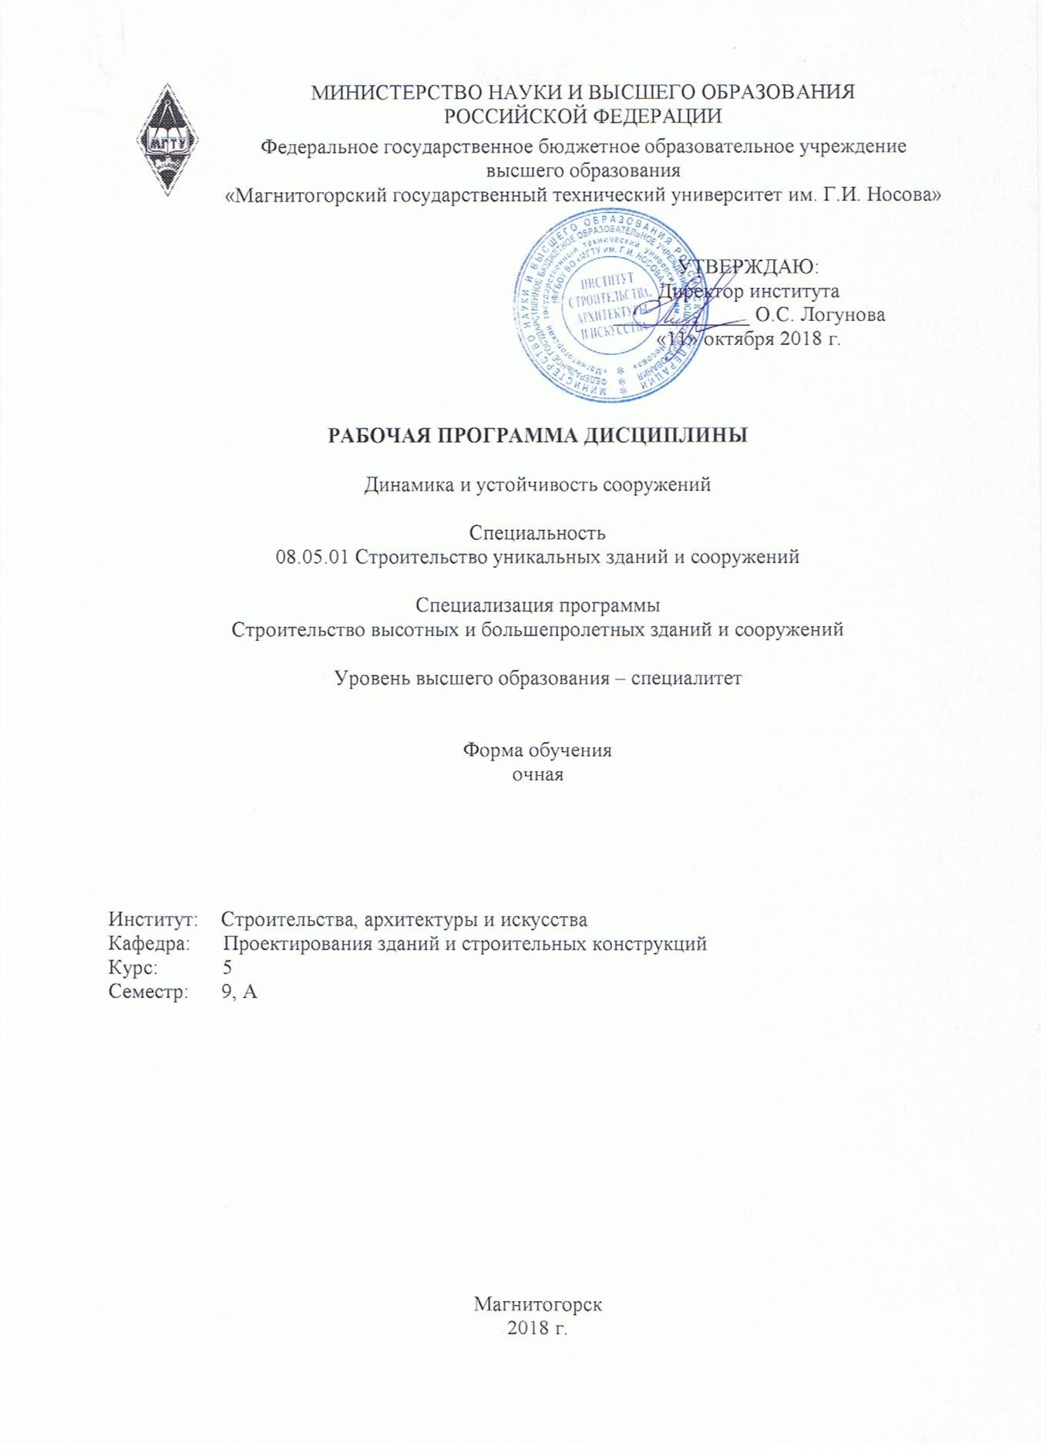

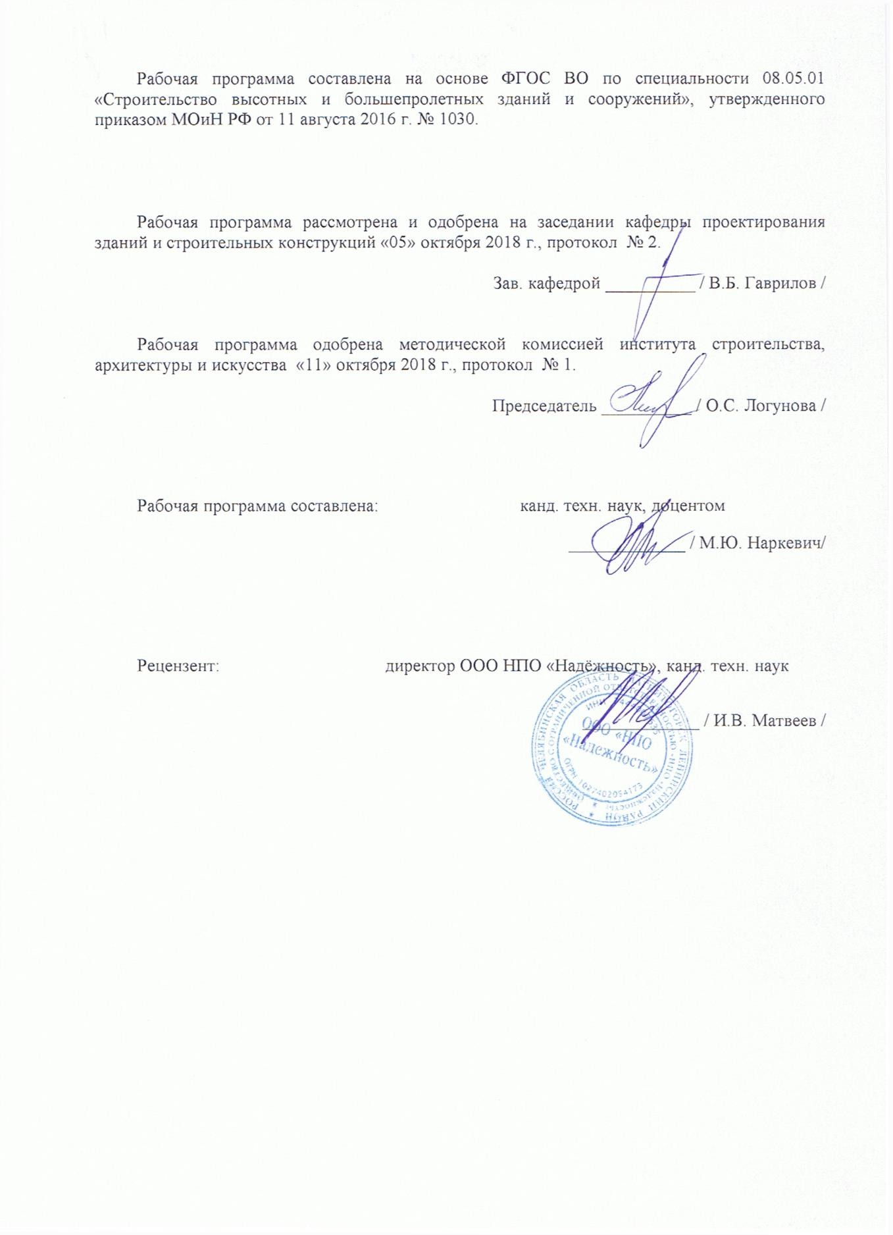

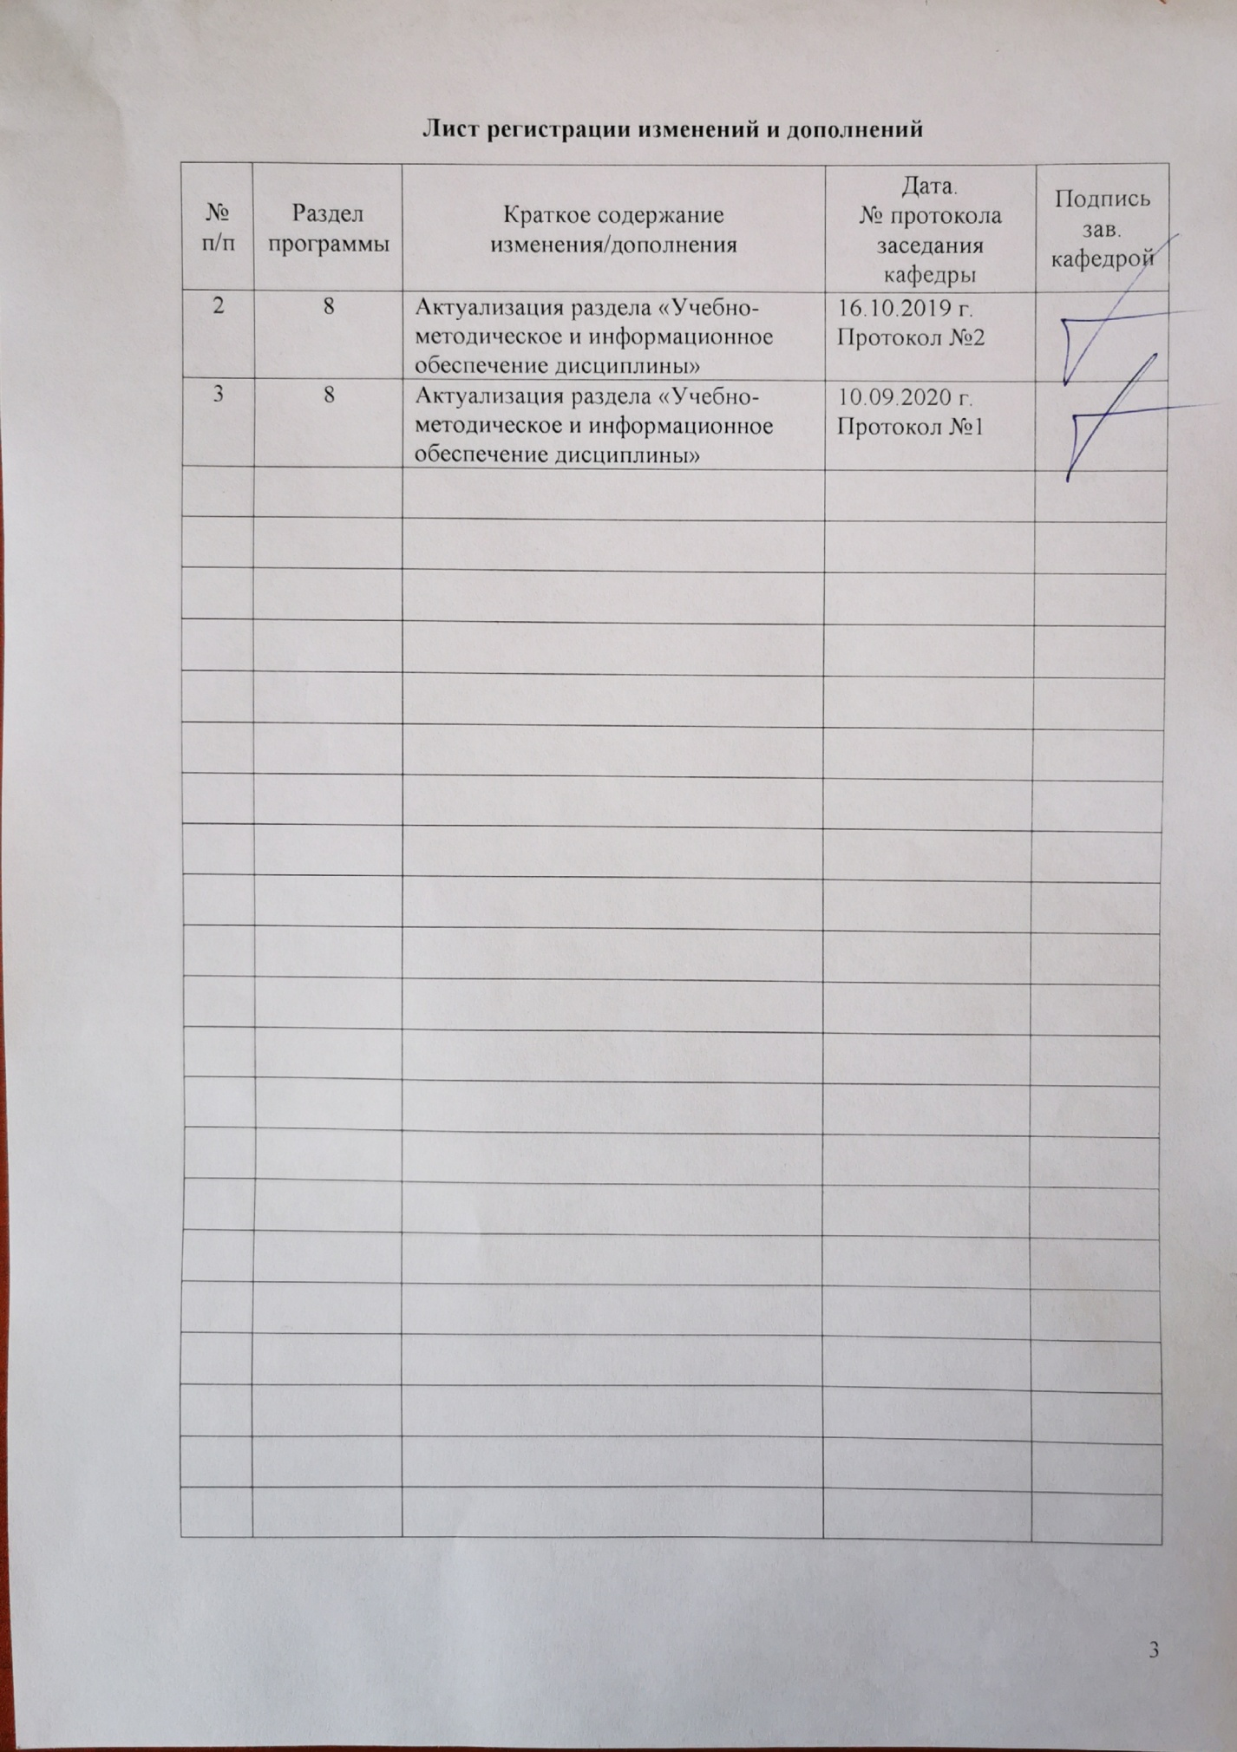

1. **Цель освоения дисциплины**

Цель преподавания дисциплины «Динамика и устойчивость сооружений»: обучение студентов основным положениям и принципам проектирования высотных объектов, навыкам расчета и конструирования для обеспечения комплексной безопасности высотных зданий и сооружений.

# Место дисциплины в структуре ООП подготовки специалиста

Дисциплина «Динамика и устойчивость сооружений» относится к обязательным дисциплинам вариативной части профессионального цикла и является основополагающей частью профессиональной подготовки специалистов.

Дисциплина базируется на знаниях, умениях и навыках, приобретенных студентами в ходе изучения общеобразовательных дисциплин и базовой части профессиональных дисциплин.

Программа дисциплины логически взаимосвязана со смежными дисциплинами: высшая математика, физика, теоретическая механика, сопротивление материалов, строительная механика, динамика и устойчивость сооружений, архитектура, строительная физика, современные материалы и системы в строительстве, металлические конструкции, железобетонные и каменные конструкции, механика грунтов, основания и фундаменты.

# Компетенции обучающегося, формируемые в результате освоения дисциплины и планируемые результаты обучения

В результате освоения дисциплины «Динамика и устойчивость сооружений» обучающийся должен обладать следующими компетенциями:

|  |  |
| --- | --- |
| Структурный элемент компетенции | Планируемые результаты обучения |
| **ПК-1: знанием нормативной базы в области инженерных изысканий, принципов проектирования зданий, сооружений, инженерных систем и оборудования, планировки и застройки населенных мест** | |
| Знать | * нормативную базу в области инженерных изысканий; * принципы проектирования зданий, сооружений, инженерных систем и оборудования, планировки и застройки населенных мест. |
| Уметь | * использовать существующую нормативную базу в области инженерных изысканий при проектировании зданий и сооружений, в т.ч. уникальных; * применять существующие принципы проектирования зданий, сооружений, инженерных систем и оборудования, планировки и застройки населенных мест. |
| Владеть | * навыками применения нормативной базы в области инженерных изысканий; * навыками использования принципов проектирования зданий, сооружений, инженерных систем и оборудования, планировки и застройки населенных мест. |
| **ОПК-6: использованием основных законов естественнонаучных дисциплин в профессиональной деятельности, применением методов математического анализа и математического (компьютерного) моделирования, теоретического и**  **экспериментального исследования** | |
| Знать | - основные законы естественнонаучных дисциплин в профессиональной |

|  |  |
| --- | --- |
| Структурный  элемент компетенции | Планируемые результаты обучения |
|  | деятельности;  - методы математического анализа и математического (компьютерного) моделирования, теоретического и экспериментального исследования. |
| Уметь | * пользоваться основными законами естественнонаучных дисциплин в профессиональной деятельности; * пользоваться методами математического анализа и математического (компьютерного) моделирования, теоретического и экспериментального исследования. |
| Владеть | * навыками использования основных законов естественнонаучных дисциплин в профессиональной деятельности; * навыками использования методов математического анализа и математического (компьютерного) моделирования, теоретического и   экспериментального исследования. |

# Структура и содержание дисциплины (модуля)

Общая трудоемкость дисциплины составляет 5 зачетных единиц 180 акад. часов, в том числе:

* контактная работа – 91,25 акад. часов:
* аудиторная – 88 акад. часов;
* внеаудиторная – 3,25 акад. часа
* самостоятельная работа – 53,05 акад. часа;
* подготовка к экзамену – 35,7 акад. часа

4.1 Объем дисциплины и виды учебной работы

|  |  |  |  |  |  |  |  |  |
| --- | --- | --- | --- | --- | --- | --- | --- | --- |
| Раздел/ тема дисциплины | Семестр | Аудиторная контактная работа  (в акад. часах) | | | Самостоятельная работа (в акад. часах) | Вид самостоятельной работы | Форма текущего контроля успеваемости и промежуточной аттестации | Код и структурный элемент компетенции |
| лекции | лаборат. занятия | практич. занятия |
| Раздел 1. Динамика сооружений |  |  |  |  |  |  |  |  |
| 1.1. Основные понятия и определения динамики  сооружений | 9 | 2 | - | - | 4 | Самостоятельное изучение учебной литературы | Отчет по  самостоятельной работе | *ПК-1 – зу ОПК-6 – зу* |
| 1.2. Методы динамического расчета конструкций зданий и сооружений | 9 | 2 | - | 2 | 8 | Самостоятельное изучение учебной литературы | Отчет по  самостоятельной работе | *ПК-1 – зу ОПК-6 – зу* |
| 1.3. Специальные вопросы динамики сооружений | 9 | 4 | - | 2 | 8 | Самостоятельное изучение учебной литературы | Отчет по  самостоятельной работе | *ПК-1 – зу ОПК-6 – зу* |
| Итого по разделу 1 |  | 8 |  | 4 | 20 |  |  |  |
| Раздел 2. Устойчивость сооружений | 9 |  |  |  |  |  |  |  |
| 2.1. Основные понятия и определения. Предмет и задачи  устойчивости сооружений. | 9 | 2 | - | - | 2 | Самостоятельное изучение учебной литературы | Отчет по  самостоятельной работе | *ПК-1 – зу ОПК-6 – зу* |

|  |  |  |  |  |  |  |  |  |
| --- | --- | --- | --- | --- | --- | --- | --- | --- |
| Раздел/ тема дисциплины | Семестр | Аудиторная контактная работа  (в акад. часах) | | | Самостоятельная работа (в акад. часах) | Вид самостоятельной работы | Форма текущего контроля успеваемости и промежуточной аттестации | Код и структурный элемент компетенции |
| лекции | лаборат. занятия | практич. занятия |
| 2.2. Устойчивость стержневых систем | 9 | 2 | - | 2 | 4 | Самостоятельное изучение учебной литературы | Отчет по  самостоятельной работе | *ПК-1 – зу ОПК-6 – зу* |
| 2.3. Методы исследования устойчивости упругих систем | 9 | 3 |  | 6 | 4 | Самостоятельное изучение учебной литературы | Отчет по  самостоятельной работе | *ПК-1 – зу ОПК-6 – зу* |
| 2.4. Устойчивость рам и арок | 9 | 2 | - | 5 | 7,05 | Самостоятельное изучение учебной литературы | Отчет по  самостоятельной работе | *ПК-1 – зу ОПК-6 – зу* |
| Итого по разделу 2 |  | 9 |  | 13 | 17,05 |  |  |  |
| **ИТОГО за семестр (9):** |  | **17** | - | **17** | **37,05** |  | **Зачет** |  |
| Раздел 3. Динамика и устойчивость  зданий и сооружений |  |  | - |  |  |  |  |  |
| 3.1. Практические расчеты зданий и сооружений на динамику и  устойчивость | А | - | - | 54 | 16 | Самостоятельное изучение учебной литературы. | Отчет по  самостоятельной работе. | *ПК-1 – зув ОПК-6 – зув* |
| Итого по разделу | А | - | - | 54 | 16 |  |  |  |
| **Итого за семестр** | **А** | **-** | **-** | **54** | **16** |  | **Экзамен** |  |
| **Итого по дисциплине** |  | **17** | **-** | **71** | **53,05** |  |  |  |

# Образовательные технологии

Реализация компетентностного подхода предусматривает использование в учебном процессе активных и интерактивных форм проведения занятий в сочетании с внеаудиторной работой с целью формирования и развития профессиональных навыков обучающихся.

При обучении студентов дисциплине «Динамика и устойчивость сооружений» следует осуществлять следующие образовательные технологии:

1. **Традиционные образовательные технологии** ориентируются на организацию образовательного процесса, предполагающую прямую трансляцию знаний от преподавателя к студенту (преимущественно на основе объяснительно-иллюстративных методов обучения).

***Формы учебных занятий с использованием традиционных технологий:*** информационная лекция, практическое занятие, посвященное освоению конкретных умений и навыков по предложенному алгоритму.

1. **Интерактивные технологии** – организация образовательного процесса, которая предполагает активное и нелинейное взаимодействие всех участников, достижение на этой основе личностно значимого для них образовательного результата. Наряду со специализированными технологиями такого рода принцип интерактивности прослеживается в большинстве современных образовательных технологий.

***Формы учебных занятий с использованием специализированных интерактивных технологий: с***еминар-дискуссия.

1. **Информационно-коммуникационные образовательные технологии** – организация образовательного процесса, основанная на применении специализированных программных сред и технических средств работы с информацией.

Формы учебных занятий с использованием информационно-коммуникационных технологий: лекция-визуализация, практическое занятие в форме презентации.

# Учебно-методическое обеспечение самостоятельной работы обучающихся

Самостоятельная работа включает в себя изучение учебной литературы, подготовку к лекционным и практическим занятиям. Для лучшей организации времени при изучении дисциплины «Динамика и устойчивость сооружений» студенту рекомендуется заниматься самостоятельной работой после каждого лекционного и практического занятия в течение всего семестра.

Перечень примерных контрольных вопросов для самостоятельной работы.

1. Что такое степень свободы упругой динамической системы и как она

определяется?

2. Какие колебания называются свободными?

3. Как определяется частота собственных колебаний и период собственных

колебания для системы с одной степенью свободы без учета сил сопротивления?

4. От каких начальных условий зависит амплитуда и частота колебаний?

5. Какой вид имеет уравнение свободных колебаний системы с одной

степенью свободы с учетом сил сопротивления по Фойгту? Приведите

решение этого уравнения.

6. Дайте определение установившихся вынужденных колебаний.

7. Как определяется динамический коэффициент при действии вибрационной

нагрузки для системы с одной степенью свободы с учетом и без учета сил

сопротивления?

1. Как определяется спектр частот собственных колебаний для системы с двумя степенями свободы?
2. Когда возникает явление резонанса?

10.Как строятся формы собственных колебаний системы с двумя степенями свободы?

1. Какие формы собственных колебаний называются ортогональными?
2. Как проверить ортогональность форм собственных колебаний?
3. Как строится эпюра амплитудных значений изгибающих моментов в динамической системе?
4. Какое состояние равновесия системы называется устойчивым?
5. Какое состояние равновесия системы называется неустойчивым?
6. Какое состояние системы называется критическим?
7. Чему равно число степеней свободы системы при расчете на устойчивость?
8. Дайте определение критической силы.
9. Какое состояния системы реализуется, когда нагрузка равна критическому значению?
10. Порядок расчета на устойчивость системы с двумя степенями свободы методом перемещений.

21. Назначение программ, входящих в расчетные комплексы;

22. Признаки схем, степени свободы;

23. Автоматическая генерация стержневых и пластинчатых элементов;

24. Типы конечных элементов;

25. Флаги рисования и фильтры отображения;

26. Статические и динамические нагрузки;

27. Визуализация результатов расчета;

28. Конструирующие модули;

29. Вспомогательные справочные системы.

30. Технические средства для работы с системой Автокад, их характеристики.

31. Библиотека конечных элементов для линейных задач.

32. Суперэлементное моделирование. Решение нелинейных задач.

33. Составление расчетных схем. Принципы построения конечно-элементных моделей.

34. Рациональная разбивка на конечные элементы.

35. Глобальная, местная и локальная системы координат.

36. Объединение перемещений. Абсолютно жесткие вставки. Моделирование шарниров в

стержневых и плоскостных элементах. Учёт прямой и косой симметрии.

37. Расчет на заданные перемещения.

38. Принципы анализа результатов расчета. Правила знаков при чтении результатов расчета.

39. Документирование.

40. Расчет и проектирование стальных конструкций. Назначение и возможности. Проектируемые сечения. Задание дополнительных данных для расчета.

41. Конструктивные и унифицированные элементы. Проверки несущей способности элементов. Описание алгоритмов.

42. Сквозной расчет.

43. Локальный расчет.

44. Подбор и проверка армирования в железобетонных элементах.

45. Армирование стержневых элементов.

46. Армирование пластинчатых элементов

# 7. Оценочные средства для проведения промежуточной аттестации

**а) Планируемые результаты обучения и оценочные средства для проведения промежуточной аттестации:**

|  |  |  |
| --- | --- | --- |
| Структурный элемент компетенции | Планируемые результаты обучения | Оценочные средства |
| **ПК-1: знанием нормативной базы в области инженерных изысканий, принципов проектирования зданий, сооружений, инженерных систем и оборудования, планировки и застройки населенных мест** | | |
| Знать | *- нормативную базу в области* | Теоретические вопросы: |
|  | *инженерных изысканий;* | 1. Назовите основную нормативную документацию в области инженерных |
|  | *- принципы проектирования зданий,* | изысканий. |
|  | *сооружений, инженерных систем и* | 2. Что включает в себя термин «Инженерные изыскания». |
|  | *оборудования, планировки и* | 3. Перечислите виды изысканий в строительстве согласно действующей |
|  | *застройки населенных мест.* | нормативно-технической документации. |
|  |  | 4. Инженерно-геодезические изыскания для строительства. Состав и виды |
|  |  | работ. |
|  |  | 5. Состав инженерно-геодезических изысканий для строительства линейных |
|  |  | сооружений. |
|  |  | 6. Что такое степень свободы упругой динамической системы и как она |
|  |  | определяется? |
|  |  | 7. Какие колебания называются свободными? |
|  |  | 8. Как определяется частота собственных колебаний и период собственных |
|  |  | колебания для системы с одной степенью свободы без учета сил |
|  |  | сопротивления? |
|  |  | 9. От каких начальных условий зависит амплитуда и частота колебаний? |
|  |  | 10. Какой вид имеет уравнение свободных колебаний системы с одной |
|  |  | степенью свободы с учетом сил сопротивления по Фойгту? Приведите |
|  |  | решение этого уравнения. |
|  |  | 11. Дайте определение установившихся вынужденных колебаний. |
|  |  | 12. Как определяется динамический коэффициент при действии вибрационной |
|  |  | нагрузки для системы с одной степенью свободы с учетом и без учета сил |
|  |  | сопротивления? |

|  |  |  |
| --- | --- | --- |
| Структурный  элемент компетенции | Планируемые результаты обучения | Оценочные средства |
|  |  | 1. Как определяется спектр частот собственных колебаний для системы с двумя степенями свободы? 2. Когда возникает явление резонанса ?   15.Как строятся формы собственных колебаний системы с двумя степенями свободы?   1. Какие формы собственных колебаний называются ортогональными? 2. Как проверить ортогональность форм собственных колебаний? 3. Как строится эпюра амплитудных значений изгибающих моментов в динамической системе? 4. Какое состояние равновесия системы называется устойчивым? 5. Какое состояние равновесия системы называется неустойчивым? 6. Какое состояние системы называется критическим? 7. Чему равно число степеней свободы системы при расчете на устойчивость? 8. Дайте определение критической силы. 9. Какое состояния системы реализуется, когда нагрузка равна критическому значению? 10. Порядок расчета на устойчивость системы с двумя степенями свободы методом перемещений. 11. Как определить спектр критических сил для системы с двумя степенями свободы? 12. Как определить формы потери устойчивости для системы с двумя степенями свободы? 13. Как решается уравнение устойчивости графическим методом? |
| Уметь | * *использовать существующую нормативную базу в области инженерных изысканий при проектировании зданий и сооружений, в т.ч. уникальных;* * *применять существующие принципы проектирования зданий,* | Практические задания.  Пример практического задания: «Расчет плиты с учетом динамической нагрузки».  Выполнить расчет сплошной железобетонной плиты, посредством решения следующих задач:   * собрать нагрузки по действующим нормам; * продемонстрировать процедуру построения расчетной схемы плиты; |

|  |  |  |
| --- | --- | --- |
| Структурный  элемент компетенции | Планируемые результаты обучения | Оценочные средства |
|  | *сооружений, инженерных систем и оборудования, планировки и застройки населенных мест.* | * показать технику задания нагрузок и составления РСУ; * показать процедуру использования вариантов конструирования для подбора арматуры по теории Карпенко и по теории Вуда.   Исходные данные:  Железобетонная плита размером 3 х 6 м, толщиной 150 мм. Дальняя сторона плиты свободно оперта по всей длине, ближняя – свободно оперта своими концами на колонны. Длинные стороны плиты – свободны.  Расчет производится для сетки конечных элементов 6 х 12.  Пример практического задания: «Расчет плоской рамы на гармонические колебания».  Выполнить расчет плоской рамы, посредством решения следующих задач:   * составить расчетную схему плоской рамы; * показать процедуру использования вариантов конструирования; * заполнить таблицы редактора загружений и РСУ; * подобрать арматуру для элементов рамы; * законструировать неразрезную балку; * законструировать колонну. |
| Владеть | * *навыками применения нормативной базы в области инженерных изысканий;* * *навыками использования принципов проектирования зданий, сооружений, инженерных систем и оборудования, планировки и застройки населенных мест.* | Выполнение комплексного расчета «Расчет рамы промышленного здания на устойчивость и динамические воздействия»  Выполнить расчет рамы промышленного здания, посредством решения следующих задач:   * произвести расчет плоской рамы на динамические воздействия; * произвести расчет устойчивости конструкции; * составить таблицу РСН; * выполнить подбор и проверку стальных сечений элементов рамы. Исходные данные:   Сечения элементов:   * крайние колонны – коробка из швеллеров № 24; * средние колонны – швеллер № 24; |

|  |  |  |
| --- | --- | --- |
| Структурный  элемент компетенции | Планируемые результаты обучения | Оценочные средства |
|  |  | * балка настила – двутавр № 36; * верхний пояс фермы – два уголка 120 x 120 x 10; * нижний пояс фермы – два уголка 100 x 100 x 10; * стойки и раскосы фермы – два уголка 75 x 75 x 6. |
| **ОПК-6: использованием основных законов естественнонаучных дисциплин в профессиональной деятельности, применением методов математического анализа и математического (компьютерного) моделирования, теоретического и экспериментального исследования** | | |
| Знать | * *основные законы естественнонаучных дисциплин в профессиональной деятельности;* * *методы математического анализа и математического (компьютерного) моделирования, теоретического и*   *экспериментального исследования.* | Теоретические вопросы:   1. Методика анализа расчетной схемы. 2. Анализ несущей системы здания. 3. Анализ узлов сопряжения конструкций. 4. Основные принципы построения расчетных моделей: адекватность, простота, соответствие ПК. Библиотека конечных элементов ПК ЛИРА – общие сведения. 5. Метод конечных элементов, принцип дискретизации объекта проектирования (континуальной среды). 6. Понятие и свойства конечного элемента. Три группы уравнений метода конечных элементов: уравнения равновесия, уравнения деформирования, уравнения связи. Последовательность расчета НДС в ПК ЛИРА. 7. Принципы реализации физической и геометрической нелинейности. Шаговый и итерационный методы. Учет разрушений элементов. Критерий прогрессирующего разрушения. 8. Общесистемные характеристики ПК ЛИРА и разработка расчетной модели. 9. Системы координат – глобальная, местная и локальная. Условные обозначения тензора усилий. Правила знаков. 10. Понятия: узел, связь, шарнир, жесткая вставка, сечение. Принцип умолчания; параметры, заданные по умолчанию. 11. Признак схемы: допускаемые степени свободы и моделируемые типы конструкций. Операции с выбранными (отмеченными) элементами схемы. 12. Формирование расчетной схемы в ПК ЛИРА: признак схемы, геометрия, |

|  |  |  |
| --- | --- | --- |
| Структурный  элемент компетенции | Планируемые результаты обучения | Оценочные средства |
|  |  | связи, жесткие вставки, типы и характеристики жесткостей.   1. Моделирование нагрузок и загружений. Типы и виды нагрузок. Формирование загружений. Соотношение нагрузок и загружений. 2. Расчетные сочетания усилий. Принципы формирования расчетных сочетаний. 3. Параметры загружений в расчетных сочетаниях и коэффициенты сочетаний. Коэффициент длительности нагрузок. 4. Нормативные и расчетные значения нагрузок. 5. Основы расчета на динамическое воздействие. 6. Управление расчетом и анализ НДС. Анализ и проверка результатов расчета НДС. Результаты расчета НДС. Методы контроля результатов расчета. Приближенная оценка, оценка по аналогам. Документирование результатов. 7. Проектирование конструкций в модулях ЛИР-АРМ, ЛИР-СТК. Подготовка дополнительных данных для проектирования. Анализ результатов проектирования. 8. Документирование результатов. Локальный режим работы модулей. |
| Уметь | * *пользоваться основными* | Практические задания.  Пример практического задания: «Расчет плиты с учетом динамической нагрузки».  Выполнить расчет сплошной железобетонной плиты, посредством решения следующих задач:   * собрать нагрузки по действующим нормам; * продемонстрировать процедуру построения расчетной схемы плиты; * показать технику задания нагрузок и составления РСУ; * показать процедуру использования вариантов конструирования для подбора арматуры по теории Карпенко и по теории Вуда.   Исходные данные:  Железобетонная плита размером 3 х 6 м, толщиной 150 мм. Дальняя сторона плиты свободно оперта по всей длине, ближняя – свободно оперта своими концами на колонны. Длинные стороны плиты – свободны. |
|  | *законами естественнонаучных* |
|  | *дисциплин в профессиональной* |
|  | *деятельности;* |
|  | * *пользоваться методами* |
|  | *математического анализа и* |
|  | *математического (компьютерного)* |
|  | *моделирования, теоретического и* |
|  | *экспериментального исследования.* |

|  |  |  |
| --- | --- | --- |
| Структурный  элемент компетенции | Планируемые результаты обучения | Оценочные средства |
|  |  | Расчет производится для сетки конечных элементов 6 х 12.  Пример практического задания: «Расчет плоской рамы на гармонические колебания».  Выполнить расчет плоской рамы, посредством решения следующих задач:   * составить расчетную схему плоской рамы; * показать процедуру использования вариантов конструирования; * заполнить таблицы редактора загружений и РСУ; * подобрать арматуру для элементов рамы; * законструировать неразрезную балку; * законструировать колонну. |
| Владеть | * *навыками использования* | Комплексное расчетное задание «Расчет пространственного каркаса здания с фундаментной плитой на упругом основании с учетом сейсмической нагрузки»  Выполнить расчет рамы промышленного здания, посредством решения следующих задач:   * продемонстрировать процедуру построения расчетной схемы; * продемонстрировать процедуру задания упругого основания; * показать процедуру использования вариантов конструирования; * показать процедуру подбора арматуры для пластинчатых элементов каркаса; * выполнить подбор и проверку стальных сечений стержневых элементов каркаса; * показать технику задания нагрузок и сейсмического воздействия; * показать технику составления таблиц РСУ и РСН. Исходные данные:   Пространственный каркас c фундаментной плитой на упругом основании с коэффициентом постели С1 = 1000 т/м3. Материал рамы – сталь, материал плит и диафрагмы - железобетон В30. Расчет производится для сетки 18 х 24. |
|  | *основных законов* |
|  | *естественнонаучных дисциплин в* |
|  | *профессиональной деятельности;* |
|  | * *навыками использования* |
|  | *методов математического анализа* |
|  | *и математического* |
|  | *(компьютерного) моделирования,* |
|  | *теоретического и* |
|  | *экспериментального исследования.* |

**б) Порядок проведения промежуточной аттестации, показатели и критерии оценивания:**

Промежуточная аттестация проводится в форме зачета в 9 семестре и экзамена в А семестре по вопросам, охватывающим теоретические основы дисциплины «Динамика и устойчивость сооружений».

Экзамен по данной дисциплине проводится по экзаменационным билетам, каждый из которых включает 2 теоретических вопроса и 1 практическое задание.

**Показатели и критерии оценивания зачета:**

– на оценку **«зачтено»** – студент должен показать знания не только на уровне воспроизведения и объяснения информации, но и интеллектуальные навыки решения проблем и задач, нахождения уникальных ответов к проблемам;

– на оценку **«не зачтено»** – студент не может показать знания на уровне воспроизведения и объяснения информации, не может показать интеллектуальные навыки решения простых задач.

**Показатели и критерии оценивания экзамена:**

– на оценку **«отлично»** (5 баллов) – студент показывает высокий уровень знаний не только на уровне воспроизведения и объяснения информации, но и интеллектуальные навыки решения проблем и задач, нахождения уникальных ответов к проблемам, оценки и вынесения критических суждений;

– на оценку **«хорошо»** (4 балла) – студент показывает знания не только на уровне воспроизведения и объяснения информации, но и интеллектуальные навыки решения проблем и задач, нахождения уникальных ответов к проблемам;

– на оценку **«удовлетворительно»** (3 балла) – студент показывает знания на уровне воспроизведения и объяснения информации, интеллектуальные навыки решения простых задач;

– на оценку «**неудовлетворительно**» (2 балла) – студент демонстрирует знания не более 20% теоретического материала, допускает существенные ошибки, не может показать интеллектуальные навыки решения простых задач;

– на оценку «**неудовлетворительно**» (1 балл) – студент не может показать знания на уровне воспроизведения и объяснения информации, не может показать интеллектуальные навыки решения простых задач.

# Учебно-методическое и информационное обеспечение дисциплины

**а) Основная литература:**

1. Крамаренко, Н. В. Теоретическая механика. Часть 2. Динамика, аналитическая механика [Электронный ресурс] : конспект лекций / Н.В. Крамаренко. - Новосиб.: НГТУ, 2013. - 120 с. - Режим доступа: [http://znanium.com/bookread2.php?book=549346.](http://znanium.com/bookread2.php?book=549346) - Загл. с экрана. - ISBN 978-5-7782- 2321-9.
2. Кутлубаев, И. М. Введение в автоматизированное проектирование механических систем: Конспект лекций по дисциплине "Основы автоматизированного проектирования" [Электронный ресурс] : учебное пособие / И.М. Кутлубаев. - Магнитогорск : МГТУ, 2012. - 1 электрон. опт. диск (CD-ROM). - Режим доступа: https://magtu.informsystema.ru/uploader/fileUpload?name=1046.pdf&show=dcatalogues

/1/1119344/1046.pdf&view=true. - Макрообъект.

# б) Дополнительная литература:

1. Краснощеков, Ю.В. Сборные железобетонные перекрытия и покрытия. Проектирование конструкций: монография / Ю.В. Краснощеков. – Москва: Вологда: Инфра-Инженерия, 2020. – 344 с. – ISBN 978-5-9729-0383-2. – Режим доступа: https://znanium.com/catalog/product/1168547 (дата обращения: 01.11.2020).
2. Сетков, В.И. Строительные конструкции. Расчет и проектирование: учебник / В.И. Сетков, Е.П. Сербин. – 3-е изд., испр. и доп. – Москва: ИНФРА-М, 2019. – 444 с. –ISBN 978-5-16-003989-3. – Режим доступа: https://znanium.com/catalog/product/988154 (дата обращения: 01.11.2020).

# в) Методические указания:

1. Круциляк Ю.М., Наркевич М.Ю. Статический расчет несущих конструкций одноэтажного каркасного здания: Методические указания. – Магнитогорск: МГТУ им. Г.И. Носова, 2010, 50 с.
2. Кришан, А.Л. Примеры оформления рабочих чертежей железобетонных конструкций многоэтажного промышленного здания [Текст]: методические указания / А.Л. Кришан, А.И. Сагадатов. – Магнитогорск: Изд-во Магнитогорск. Гос. Техн. ун-та им. Г.И.Носова, 2010.
3. Кришан, А.Л. Ветровые воздействия [Текст]: методические указания к практическим занятиям по дисциплине «Проектирование высотных зданий и сооружений» / А.Л. Кришан. – Магнитогорск: Изд-во Магнитогорск. Гос. Техн. ун-та им. Г.И.Носова, 2013. – 38 с.
4. Кришан, А.Л. Примеры оформления рабочих чертежей железобетонных конструкций многоэтажного промышленного здания [Текст]: методические указания / А.Л. Кришан, А.И. Сагадатов. – Магнитогорск: Изд-во Магнитогорск. Гос. Техн. ун-та им. Г.И.Носова, 2010.

# г) Программное обеспечение и Интернет-ресурсы:

|  |  |  |
| --- | --- | --- |
| Наименование ПО | № договора | Срок действия лицензии |
| Windows 7 (подписка Imagine Premium) | Д-1227 от 8.10.2018 Д-757-17 от 27.06.2017 Д-593-16 от 20.05.2016 Д-1421-15 от 13.07.2015 | 11.10.2021 27.07.2018 20.05.2017 13.07.2016 |
| MS Office 2007 | № 135 от  17.09.2007 | бессрочно |
| 7Zip | свободно распро-страняемое ПО | бессрочно |
| Лира-САПР 2014 | Д-780-14 от 25.06.2014 | бессрочно |
| STARK ES | Д-894-14 от 14.07.2014 | бессрочно |

1. Электронно-библиотечная система «Юрайт» – Режим доступа: https://biblio-online.ru/
2. Электронно-библиотечная система «Консультант студента» – Режим доступа: <http://www.studentlibrary.ru/>
3. Научная электронная библиотека eLIBRARY.RU – Режим доступа: <https://elibrary.ru/defaultx.asp>
4. Журнал «Жилищное строительство» – Режим доступа: <http://rifsm.ru/editions/journals/2>

Для реализации учебного процесса по дисциплине «Динамика и устойчивость сооружений» применяется следующее специализированное программное обеспечение:

«ЛИРА», «STARK ES».

# Материально-техническое обеспечение дисциплины

Материально-техническое обеспечение дисциплины включает:

|  |  |
| --- | --- |
| Тип и название аудитории | Оснащение аудитории |
| Учебные аудитории для проведения занятий лекционного типа | Мультимедийные средства хранения, передачи и  представления информации |
| Учебные аудитории для проведения практических занятий, групповых и индивидуальных консультаций, текущего контроля и промежуточной аттестации | Мультимедийные средства хранения, передачи и  представления информации.  Комплекс тестовых заданий для проведения промежуточных и рубежных контролей. |
| Помещения для самостоятельной работы обучающихся | Персональные компьютеры с пакетом MS Office, выходом в интернет и с доступом в электронную информационно-образовательную среду университета |
| Помещения для хранения и профилактического обслуживания учебного оборудования | Шкафы для хранения учебно-методической документации, учебного оборудования и учебно-наглядных пособий |